# Install dan setup cypress

**Tugas**

* Siapkan minimal 2 browser, lalu **jalankan automate test** yang di sediakan cypress dengan browser yang berbeda.
* Lalu, catat waktu yang ditempuh antara kedua browser tersebut.   
  Manakah yang paling cepat.

Yang pertama Ketika memakai browser chrome, waktu tercatat agak lama hampir 1 menit.

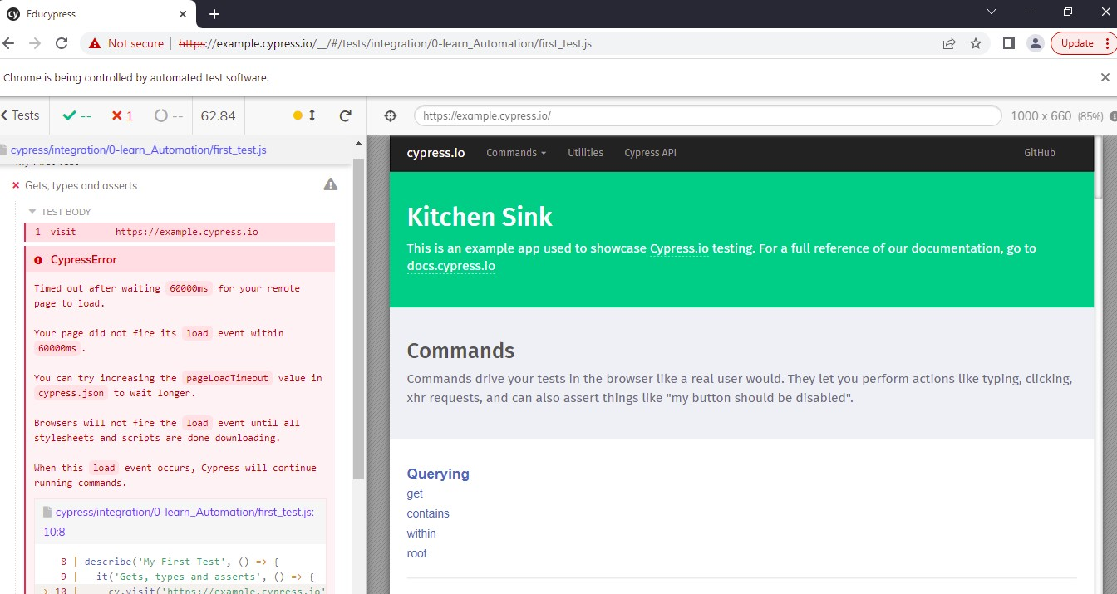

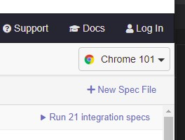

Kemudian percobaan menggunakan browser Microsoft edge ternyata waktu testing script lebih cepat.